2022年度

剑阁县店子镇卫生院

单位决算
目录
公开时间：2023年10月29日
第一部分 单位概况 3
一、主要职责 3
二、机构设置 3
第二部分2022年度单位决算情况说明 4
一、收入支出决算总体情况说明 4
二、收入决算情况说明 4
三、支出决算情况说明 4
四、财政拨款收入支出决算总体情况说明 5
五、一般公共预算财政拨款支出决算情况说明 5
六、一般公共预算财政拨款基本支出决算情况说明 6
七、财政拨款“三公”经费支出决算情况说明 7
八、政府性基金预算支出决算情况说明 8
九、国有资本经营预算支出决算情况说明 8
十、其他重要事项的情况说明 8
第三部份 名词解释 9
第四部分 附表 11
一、收入支出决算总表 11
二、收入决算表 11
三、支出决算表 11
四、财政拨款收入支出决算总表 11
五、财政拨款支出决算明细表 11
六、一般公共预算财政拨款支出决算表 11
七、一般公共预算财政拨款支出决算明细表 11
八、一般公共预算财政拨款基本支出决算表 11
九、一般公共预算财政拨款项目支出决算表 11
十、政府性基金预算财政拨款收入支出决算表 11
十一、国有资本经营预算财政拨款收入支出决算表 11
十二、国有资本经营预算财政拨款支出决算表 11
十三、财政拨款“三公”经费支出决算表 11

第一部分 单位概况

一、主要职责
店子镇位于剑阁县东南部，东与樵店乡、杨村镇接壤，南与白龙镇为邻，西与禾丰乡、龙源镇枢连，北与田家乡、柏桠乡、木马镇毗邻。店子镇卫生院距县城82千米，辐射面积67.7平方公里。辖区7个村1个社区。总人口一万二千余人。剑阁县店子镇卫生院肩负辖区居民的基本医疗、急救、国家基本公共卫生服务等任务。

二、机构设置
剑阁县店子镇卫生院属于一级预算全额事业单位，无下属二级预算单位，院内设办公室、财务科、院感科、护理部、门诊部、住院部、医务科、公卫科、医保科、行政后勤等科室。

第二部分2022年度单位决算情况说明

一、收入支出决算总体情况说明
2022年度收支总计250.63万元，2021年本单位未单独填报决算，由系统统一填报部门决算，故无法对比。

二、收入决算情况说明

2022年本年收入合计250.63万元，其中：一般公共预算财政拨款收入116.35万元，占46.424%；事业收入129.41万元，占51.633%；附属单位上缴收入0万元，占0%；其他收入4.87万元，占1.943%。
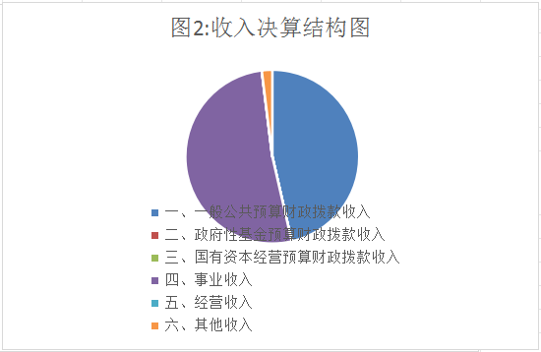

三、支出决算情况说明

2022年本年支出合计250.63万元，其中：基本支出250.63万元，占100%。
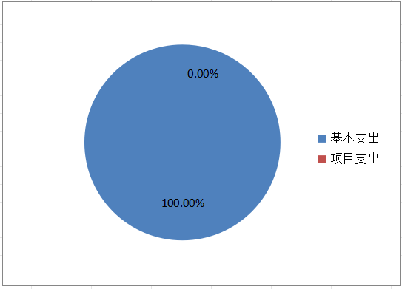

四、财政拨款收入支出决算总体情况说明
2022年财政拨款总收入116.35万元，2021年本单位未单独填报决算，由系统统一填报部门决算，故无法对比。

五、一般公共预算财政拨款支出决算情况说明

（一）一般公共预算财政拨款支出决算总体情况
2022年一般公共预算财政拨款支出116.35万元，占本年支出的40.62%。2021年本单位未单独填报决算，由系统统一填报部门决算，故无法对比。

（二）一般公共预算财政拨款支出决算结构情况
2022年一般公共预算财政拨款支出116.35万元，主要用于以下方面:社会保障和就业支出2.02万元，占1.74%；卫生健康支出112.81万元，占96.96%；住房保障支出1.52万元，占1.31%。
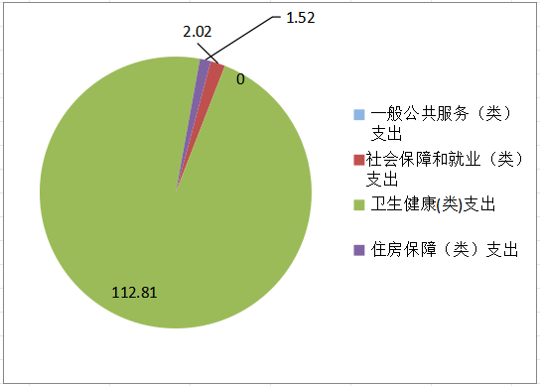

（三）一般公共预算财政拨款支出决算具体情况
2022年一般公共预算支出决算数为116.35万元，完成预算100%。其中：
1.社会保障和就业（类）行政事业单位养老支出（款）机关事业单位养老保险支出（项）: 支出决算为2.02万元，完成预算100%。
2.卫生健康（类）基层医疗卫生机构（款）乡镇卫生院（项）:支出决算为204.58万元，完成预算100%。
3.卫生健康（类）基层医疗卫生机构（款）其他基层医疗卫生机构（项）:支出决算为7.87万元，完成预算100%。
4.卫生健康（类）行政事业单位医疗（款）事业单位医疗（项）:支出决算为1.01万元，完成预算100%。
5.卫生健康（类）公共卫生（款）基本公共卫生服务（项）:支出决算为33.63万元，完成预算100%。
6.住房保障（类）住房改革支出（款）住房公积金（项）:支出决算数为1.52万元，完成预算100%。

六、一般公共预算财政拨款基本支出决算情况说明
2022年一般公共预算财政拨款基本支出116.35万元，其中：
人员经费77.11万元，主要包括：基本工资、津贴补贴、绩效工资、机关事业单位基本养老保险缴费、职工基本医疗保险缴费、其他社会保障缴费、其他工资福利支出、生活补助等。
公用经费39.24万元，主要包括：办公费、电费、邮电费、差旅费、公务接待费、专用材料费、其他交通费用等。

七、财政拨款“三公”经费支出决算情况说明

（一）“三公”经费财政拨款支出决算总体情况说明
2022年“三公”经费财政拨款支出决算为0.76万元，完成预算100%，2021年本单位未单独填报决算，由系统统一填报部门决算，故无法对比。

（二）“三公”经费财政拨款支出决算具体情况说明
2022年“三公”经费财政拨款支出决算中公务接待费支出决算0.76万元，占100%。具体情况如下：
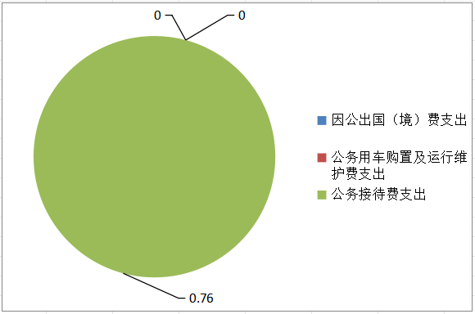

公务接待费支出0.76万元，完成预算100%。2021年本单位未单独填报决算，由系统统一填报部门决算，故无法对比。

八、政府性基金预算支出决算情况说明
2022年无政府性基金预算财政拨款。

九、国有资本经营预算支出决算情况说明
2022年无国有资本经营预算财政拨款。

十、其他重要事项的情况说明

（一）机关运行经费支出情况
2022年，剑阁县店子镇卫生院机关运行经费支出0万元，本单位属于事业单位，无机关运行经费支出。

（二）政府采购支出情况
2022年，剑阁县店子镇卫生院政府采购支出总额0万元，其中：政府采购货物支出0万元、政府采购工程支出0万元、政府采购服务支出0万元。授予中小企业合同金额0万元，占政府采购支出总额的0%，其中：授予小微企业合同金额0万元，占政府采购支出总额的0%。

（三）国有资产占有使用情况
截至2022年12月31日，剑阁县店子镇卫生院共有车辆0辆，其中：主要领导干部用车0辆、机要通信用车0辆、应急保障用车0辆、其他用车0辆。单价100万元以上专用设备0台（套）。

第三部份 名词解释
1.财政拨款收入：指单位从同级财政部门取得的财政预算资金。
2.事业收入：指事业单位开展专业业务活动及辅助活动取得的收入。
3.其他收入：指单位取得的除上述收入以外的各项收入。
4.社会保障和就业（类）行政事业单位离退休（款）机关事业单位基本养老保险缴费支出（项）：指部门实施养老保险制度由单位缴纳的养老保险费的支出。
5.卫生健康（类）行政事业单位医疗（款）事业单位医疗（项）：指事业单位用于缴纳单位基本医疗保险支出。
6.住房保障（类）住房改革支出（款）住房公积金（项）：指按照《住房公积金管理条例》的规定，由单位及其在职职工缴存的长期住房储金。
7、卫生健康支出（类）公共卫生（款）基本公共卫生服务（项）：指基层医疗机构提供基本公共卫生服务支出。
8.卫生健康支出（类）基层医疗机构（款）乡镇卫生院（项）：指基层医疗机构提供医疗服务支出。
9.卫生健康支出（类）基层医疗卫生机构（款）其他基层医疗卫生机构支出（项）：上述项目以外的其他用于基层医疗卫生机构的支出。
10.基本支出：指为保障机构正常运转、完成日常工作任务而发生的人员支出和公用支出。
11.“三公”经费：指单位用财政拨款安排的因公出国（境）费、公务用车购置及运行费和公务接待费。其中，因公出国（境）费反映单位公务出国（境）的国际旅费、国外城市间交通费、住宿费、伙食费、培训费、公杂费等支出；公务用车购置及运行费反映单位公务用车车辆购置支出（含车辆购置税）及租用费、燃料费、维修费、过路过桥费、保险费等支出；公务接待费反映单位按规定开支的各类公务接待（含外宾接待）支出。

第四部分 附表

一、收入支出决算总表

二、收入决算表

三、支出决算表

四、财政拨款收入支出决算总表

五、财政拨款支出决算明细表

六、一般公共预算财政拨款支出决算表

七、一般公共预算财政拨款支出决算明细表

八、一般公共预算财政拨款基本支出决算表

九、一般公共预算财政拨款项目支出决算表

十、政府性基金预算财政拨款收入支出决算表

十一、国有资本经营预算财政拨款收入支出决算表

十二、国有资本经营预算财政拨款支出决算表

十三、财政拨款“三公”经费支出决算表

